НЕОБЫЧНЫЕ
ДОМА МИРА

Пузырьковый дом Пьера Кардена
(Франция)

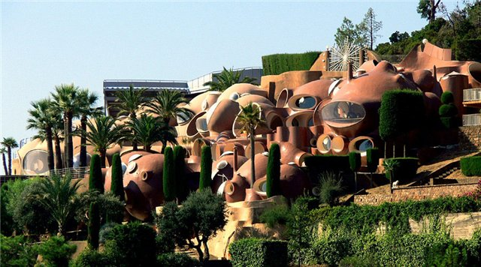

Пьер Карден еще 40 лет назад решил построить необычное здание. Он случайно наткнулся на недостроенный пузырьковый дом, заказчик постройки которого умер, не дождавшись конца строительства. Карден выкупил недостроенный дом и доделал его. Дом построен из бетона, водоемы в нем находятся в естественных впадинах.

Отель «Бурдж-эль-Араб»
(Дубаи)

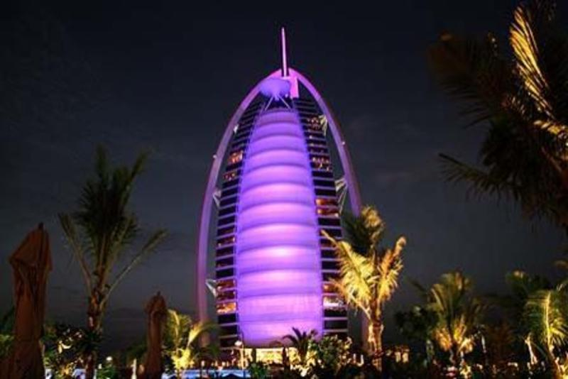
Конечно же, нельзя обойти вниманием прекрасное творение — отель Бурдж-эль-Араб, Арабская башня (часто его называют «Парус») в Дубае. В нем все необычно.
Он построен на искусственном острове в океане, его форма — необыкновенна. Интерьеры — более чем шикарные. Вертолетная площадка, необычные рестораны, прекрасные номера. Самый дорогой отель в мире. Имеет статус delux 5*. Но часто можно услышать, что Бурдж-аль-Араб — семи звёздочный отель.
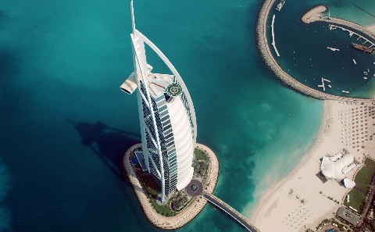

Скрученный дом
(штат Индиана, США)

Это чудо находится в Центре искусств Индианаполиса. Джон Макнотон спроектировал и потом построил домик из кедра.
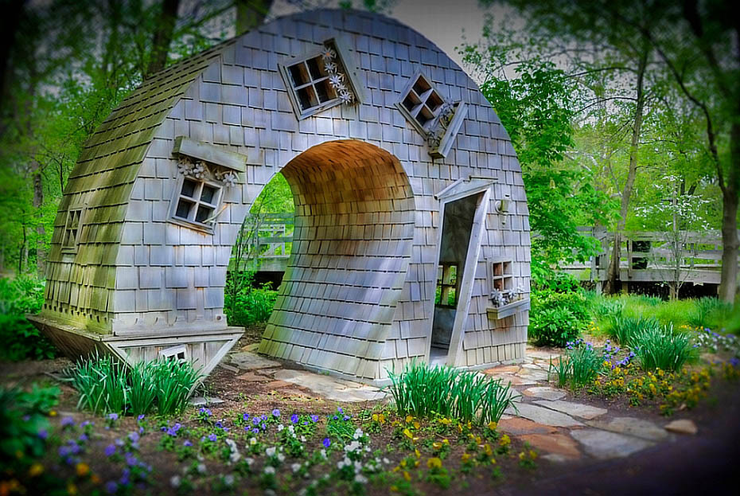

Дом Сутягина
(Архангельск)

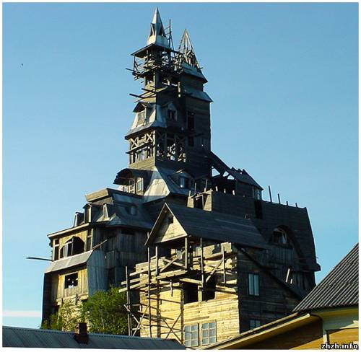

Самый высокий деревянный дом в мире.
Дом имеет 13 этажей и сделан по старинной технологии без единого гвоздя!
Хотя с 13 этажа можно увидеть Белое море, дом, к сожалению, не достроен… Николай Сутягин был арестован за какое-то преступление, а после тюрьмы он оказался без денег… Живет он сейчас на первом этаже своего дома на средства с экскурсий, которые сам и проводит по жутким, скрипящим лестницам и комнатам своего «детища» …

Дом шейха Хамада
(ОАЭ)

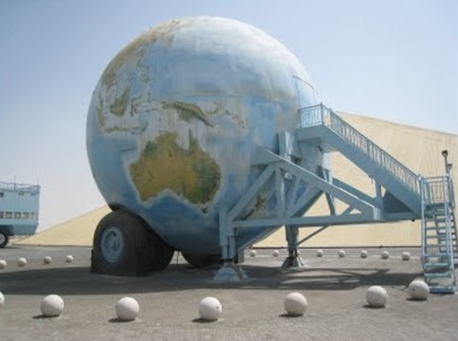
Этот необычный дом построен для шейха Хамада, ОАЭ. Он является уменьшенной копией Земли. Высота дома 12 метров, а ширина — 20. Внутри помещается 4 этажа с четырьмя спальнями и шестью ванными комнатами. Этот дом попал в Книгу рекордов Гиннеса.

Дом Хундертвассера
(Австрия)

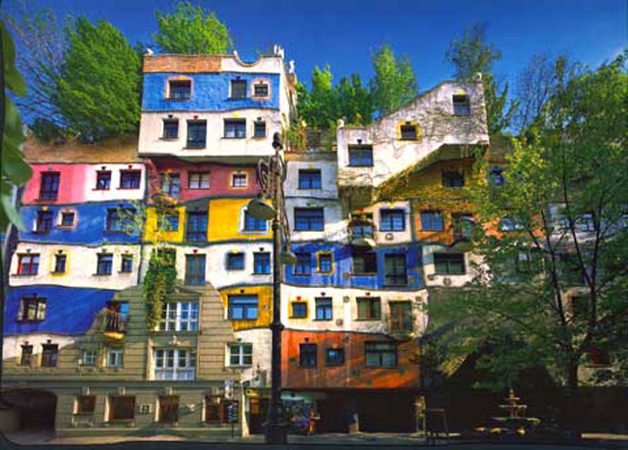

В этом доме 50 жилых квартир. Любопытно, что строительство этого здания заказали власти Вены, этот дом должен был стать образцом для постройки других жилых домов. В нем использовано восемь разных видов окон. Дом поделен на сектора, которые раскрашены в разные цвета. Также для оформления использовано много природных мотивов.

Дом – корзина
(Огайо, США)
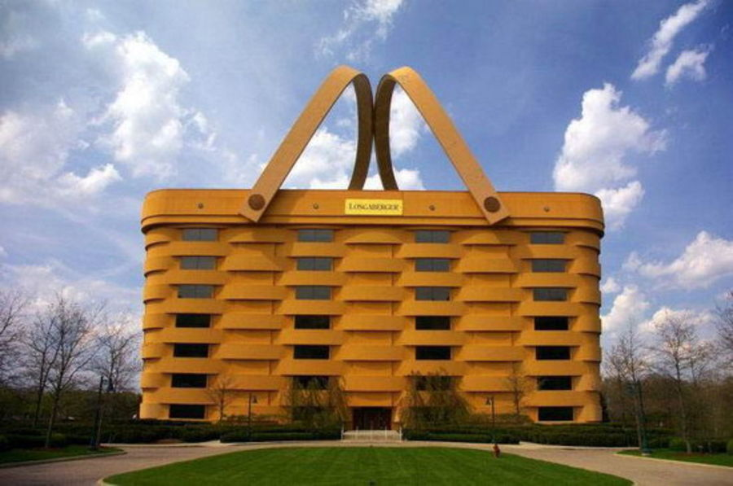

Дом – башмак
(Пенсильвания, США)
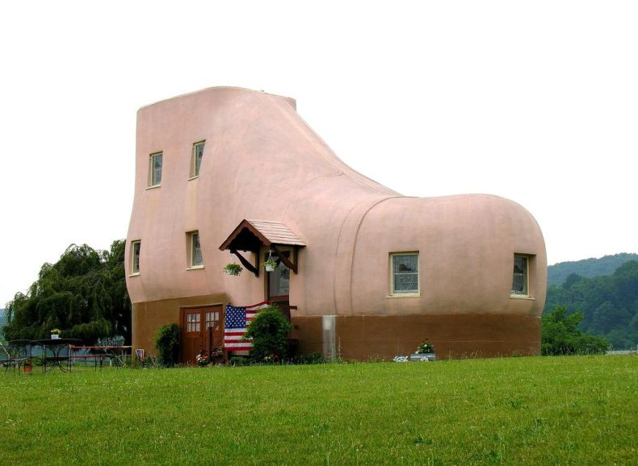

Кривой дом
(Польша)
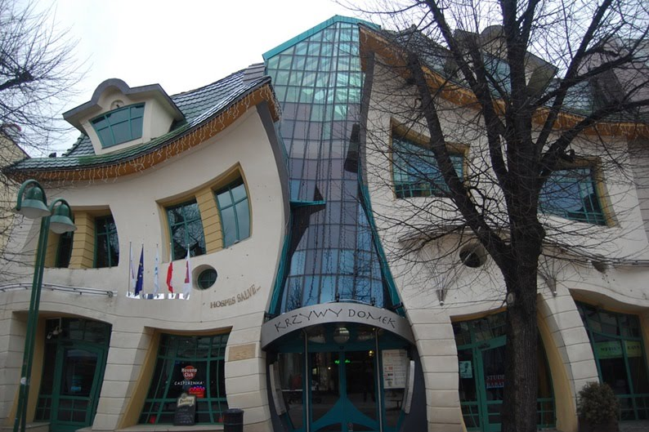
Дом - улитка
(Болгария)
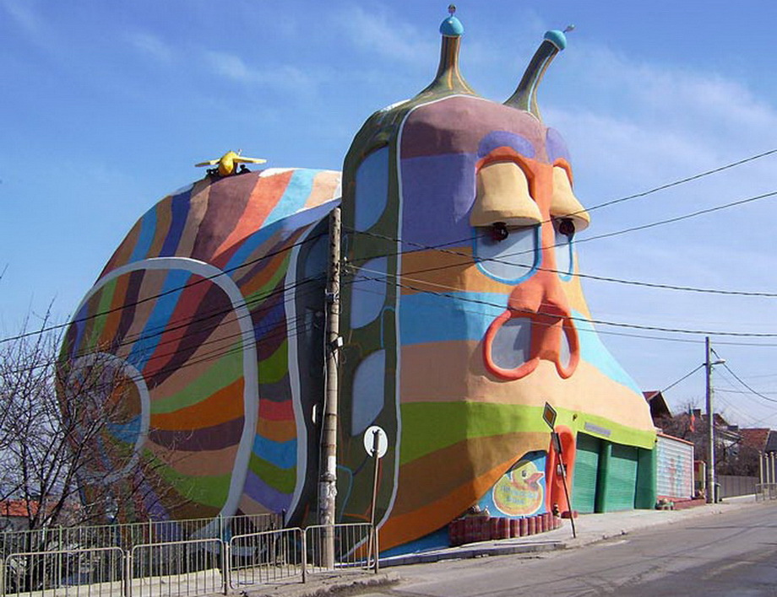
Храм лотоса в Нью-Дели
(Индия)
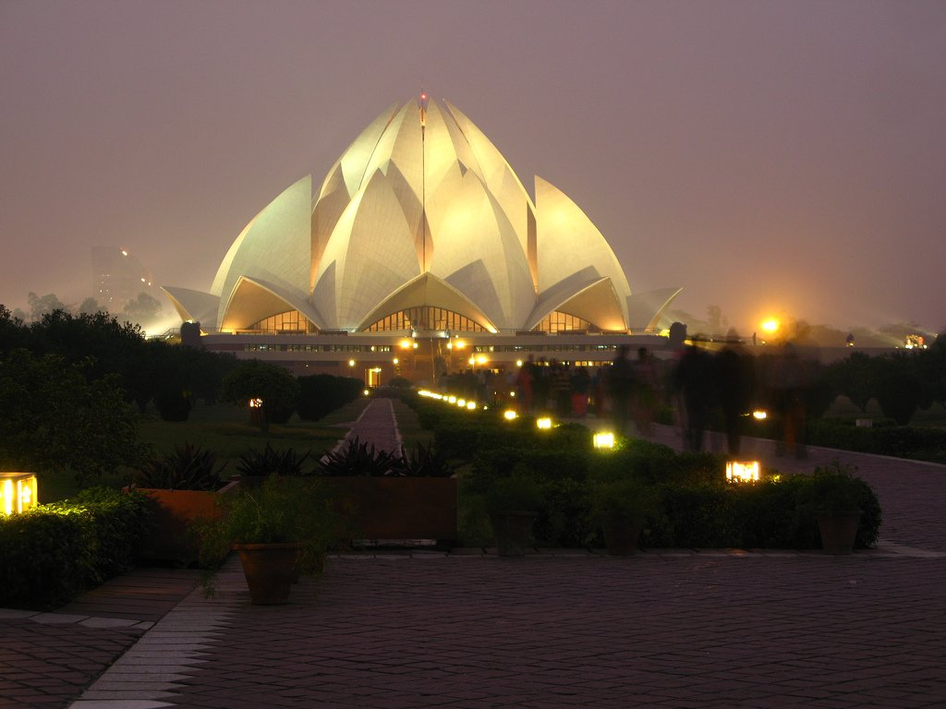

Кубические дома
(Нидерланды)
